Отчет
по проведенном мероприятии
посвященное Толерантности
в МОБУ СОШ с. Гафури

С 14 по 18 ноября 2019 г в МОБУ СОШ с. Гафури прошли мероприятия, посвященные Международному дню толерантности.
Тема «Толерантность – дорога к миру» была выбрана неслучайно: в
современном обществе наблюдается активный рост агрессивности,
экстремизма, конфликтов; нестабильность общества особо затрагивает
молодежь, которая в силу возрастных особенностей свойственен максимализм,
стремление к быстрым решениям социальных проблем. Понятие "толерантность" в современном обществе стало международным термином. Оно наполнено своим особым смыслом, который отражаетинтуитивное восприятие единства человечества, состоит в уважении правдругого (в том числе права быть иным), а также воздержании от причинениявреда, так как вред, причиняемый другому, означает вред для всех и для самогосебя.
Таким образом, основной целью проведения Недели толерантности было
научить школьников уважать других людей, быть дружнее и вежливее. В рамках
недели психологии, посвященной толерантности проводились тематические
классные часы, занятия с подростками, час общения, сказкотерапия в начальных классах. Среди учащихся начальной школы был проведён конкурс рисунков на тему «Твори добро», дети изобразили свое видение единения, мира, дружбы. Выставка рисунков проходила в фойе школы.
В рамках Недели толерантности также проходили консультации для
родителей по вопросам семейного воспитания «Воспитание ненасилием в
семье». Консультации по данному вопросу давали работники администрации
школы, социальный педагог.
По итогам проведения можно сделать вывод, о том, что Неделя
толерантности в школе прошла на высоком, организационном уровне. Все
мероприятия были тщательно спланированы и подготовлены.
Проведение Недели толерантности способствовало созданию
благоприятной атмосферы в школе, вызвало большой интерес среди учащихся,
учителей и родителей.

Общешкольная линейка, посвященная теме: «Толерантность – дорога к миру» , которую провела заместитель директора по ВР Ганеева Р.А.
Она рассказала, что наш мир велик и разнообразен. Его населяют миллионы людей во всех частях света. И в зависимости от места жительства и погодных условий, все люди выглядят по-разному. У них разный цвет кожи, волос, разный разрез глаз, разные носы и одеваются они все по-разному. А самое главное – ведут разный образ жизни. И это – величайшее богатство мира. Ведь каждый народ делает мир таким ярким и красочным, каким мы его привыкли видеть! Мы все такие разные: кто-то выше - кто-то ниже, у кого-то глаза серые, а у кого-то карие, а может даже зеленые… У всех разные волосы, - и это уже говорит о том, что все мы принадлежим к разным народам. Изучать культуру и быт народов мира – это не только увлекательно и интересно, но и полезно, ведь именно в разнообразии народов на земле хранится источник мудрости и доброты.
В завершении мероприятия учащиеся пришли к выводу что, для того чтобы школа стала территорией толерантности необходиимо:
- Помогать людям
- Быть внимательнее друг к другу
- Уважать друг друга
- Принимать людей такими, какими они есть
- Быть позитивными и терпимыми
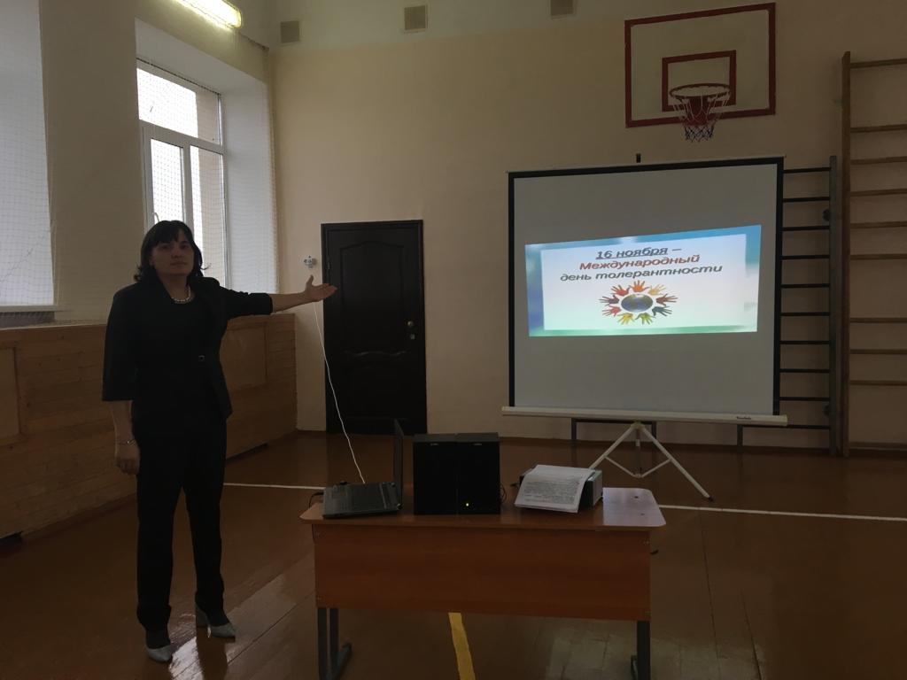
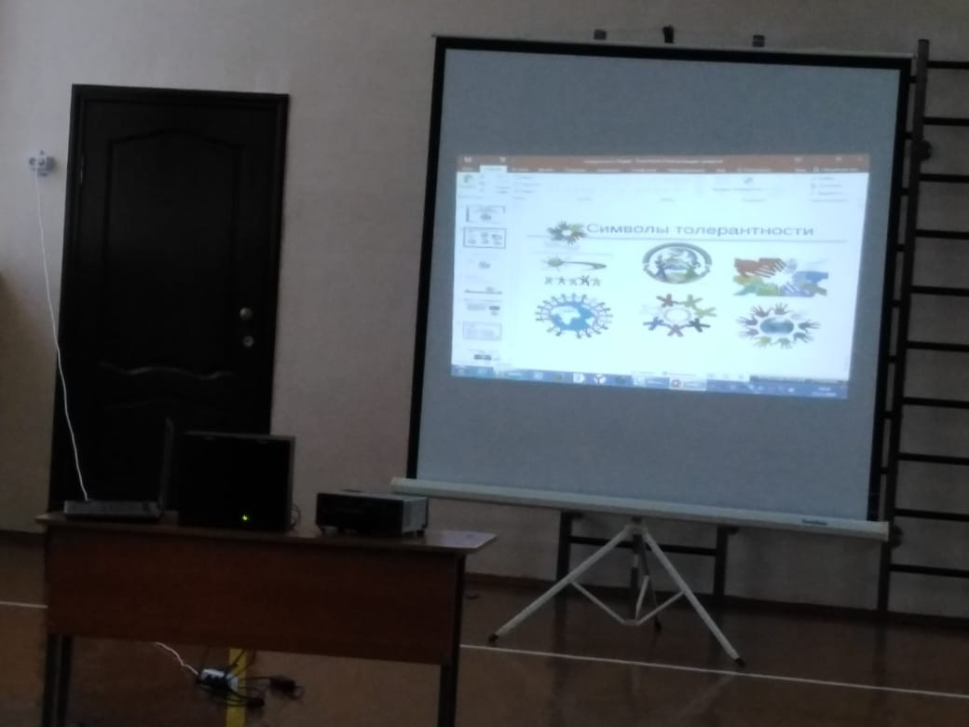
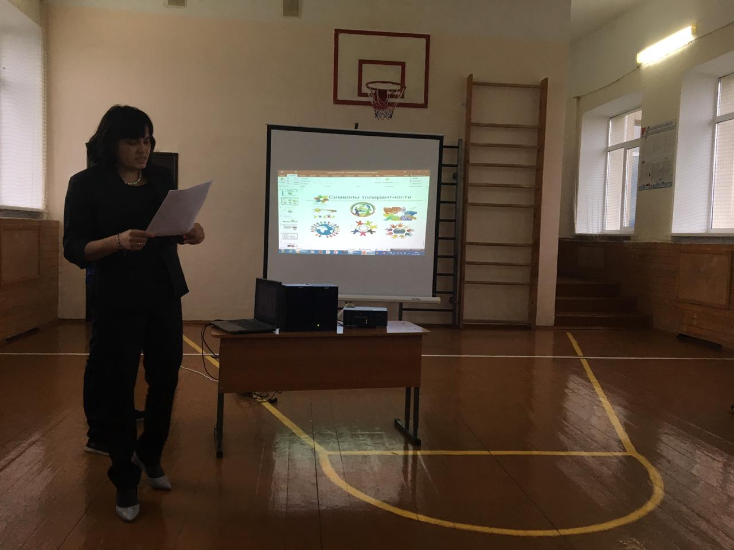
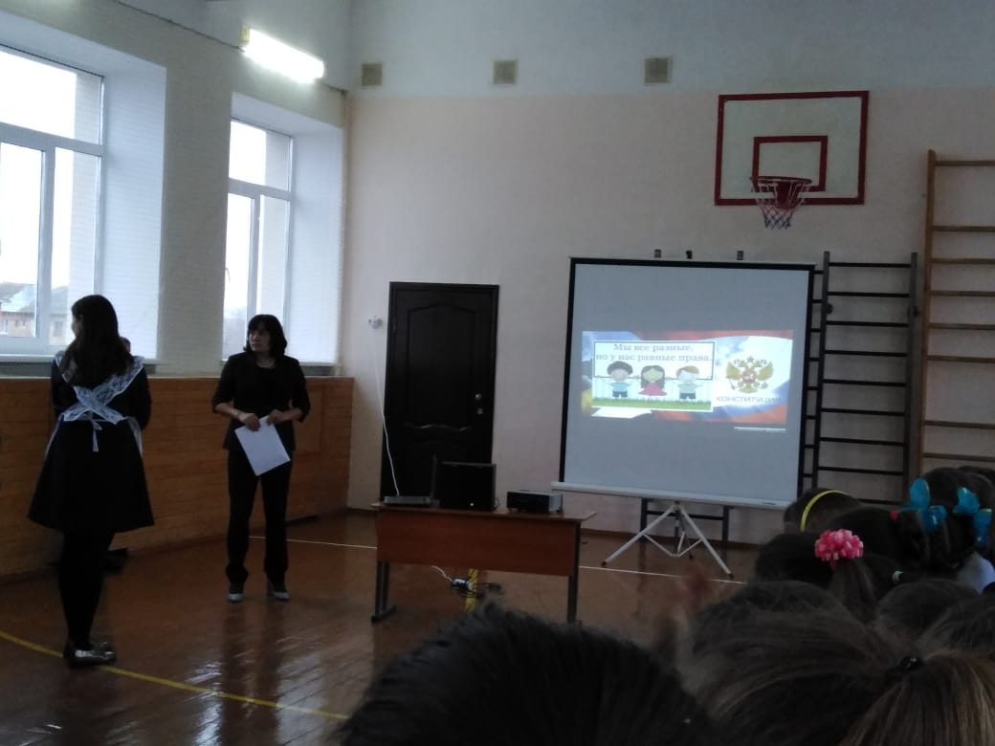
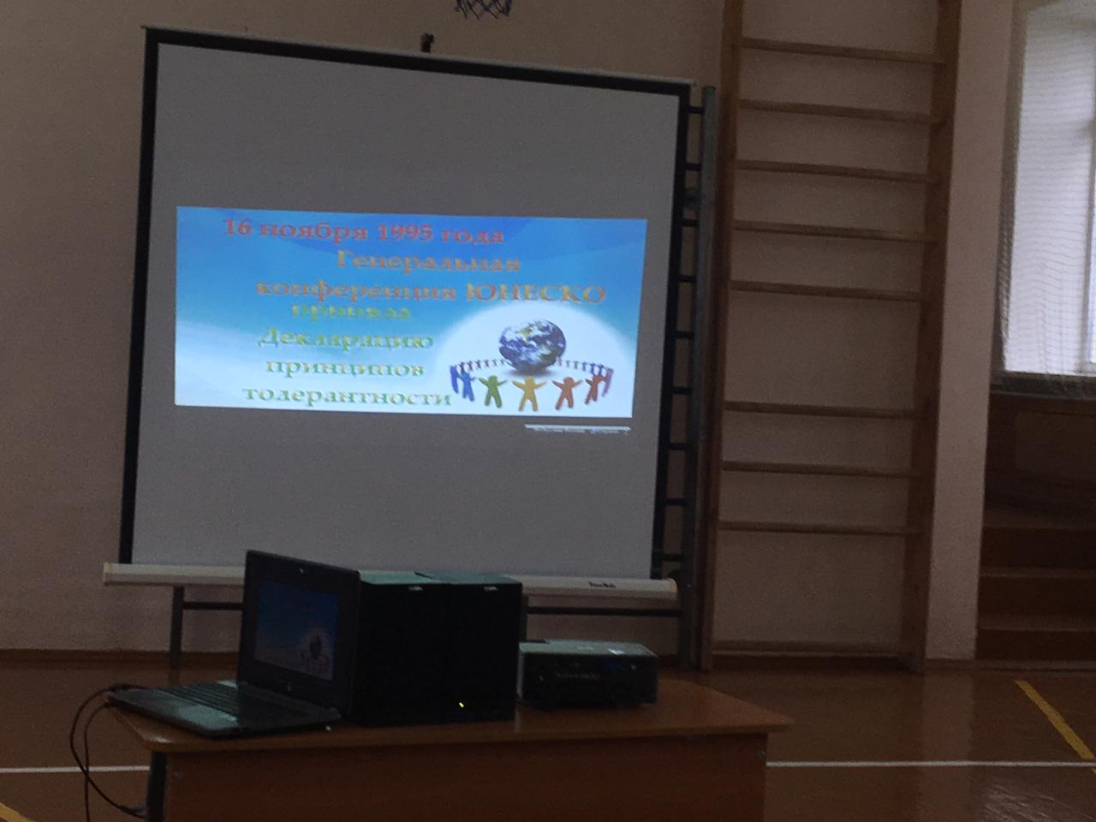
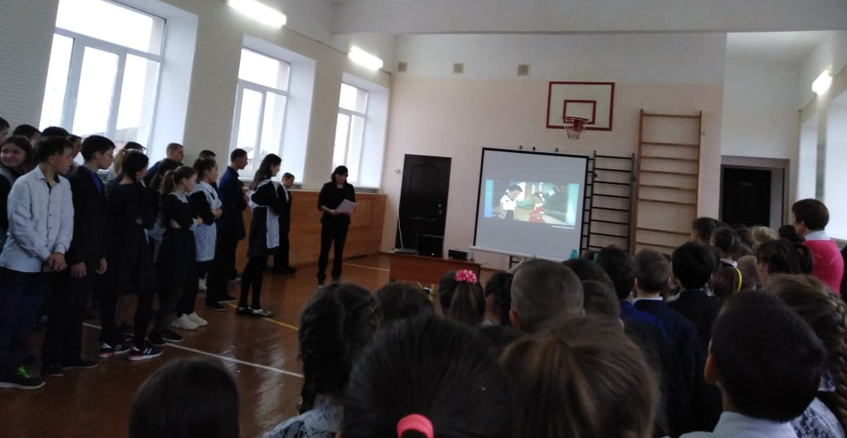
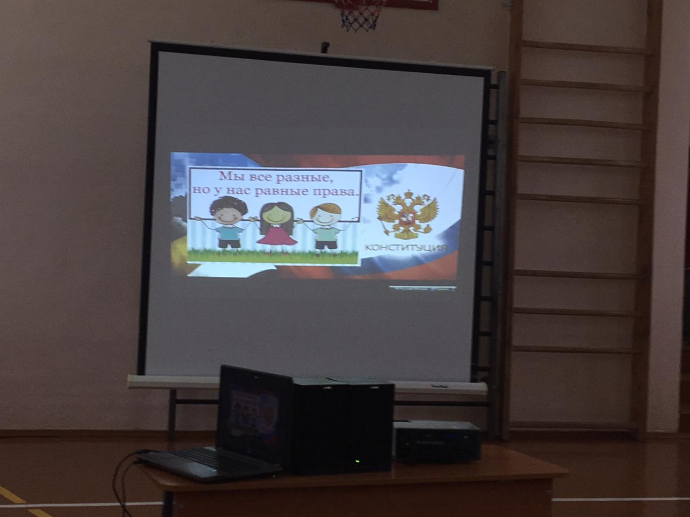

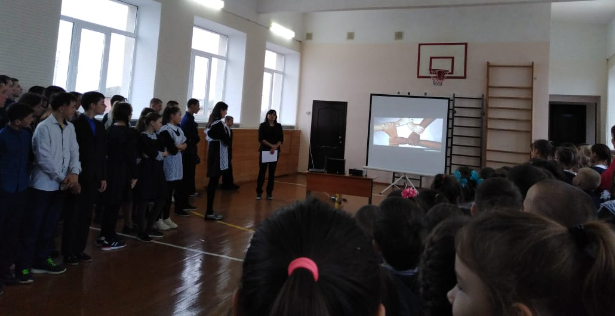
К концу линейки ребята взялись за руки и подарили улыбки друг другу

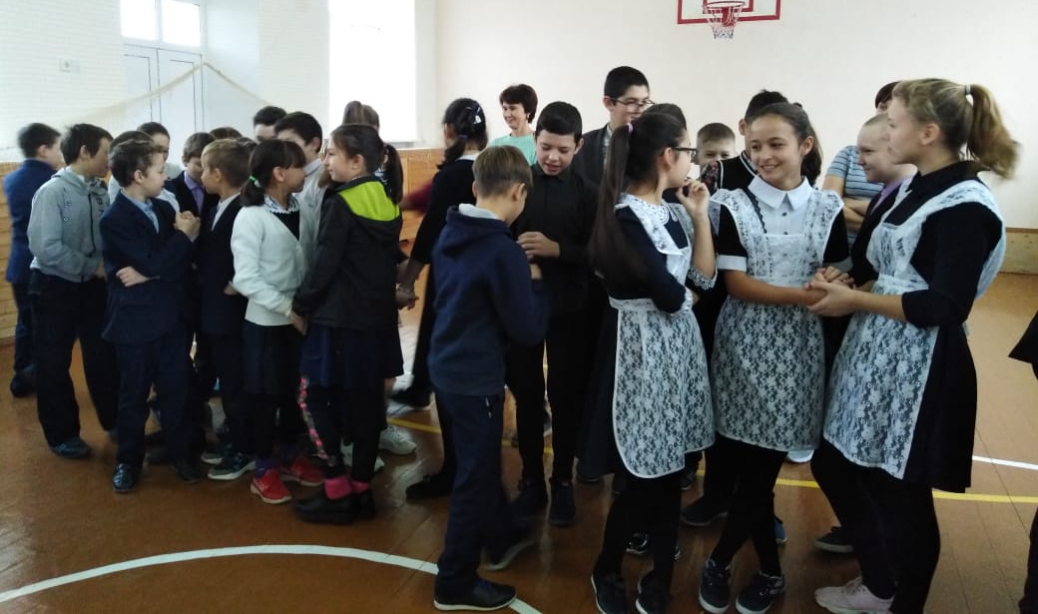
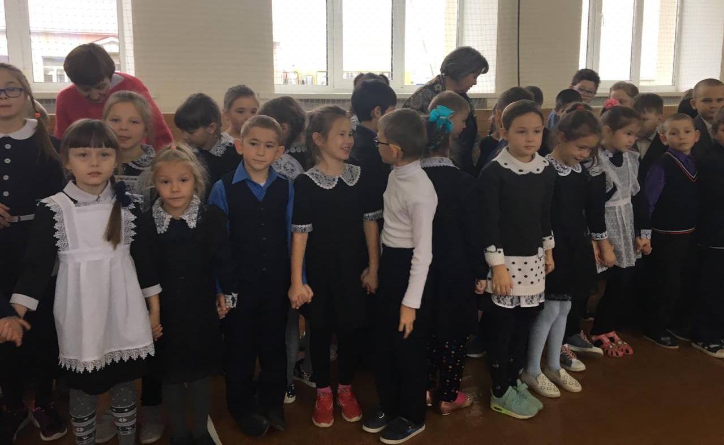
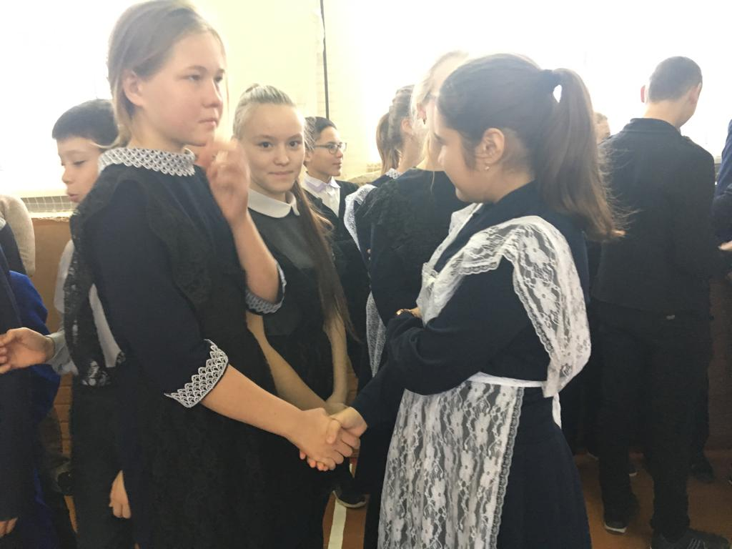

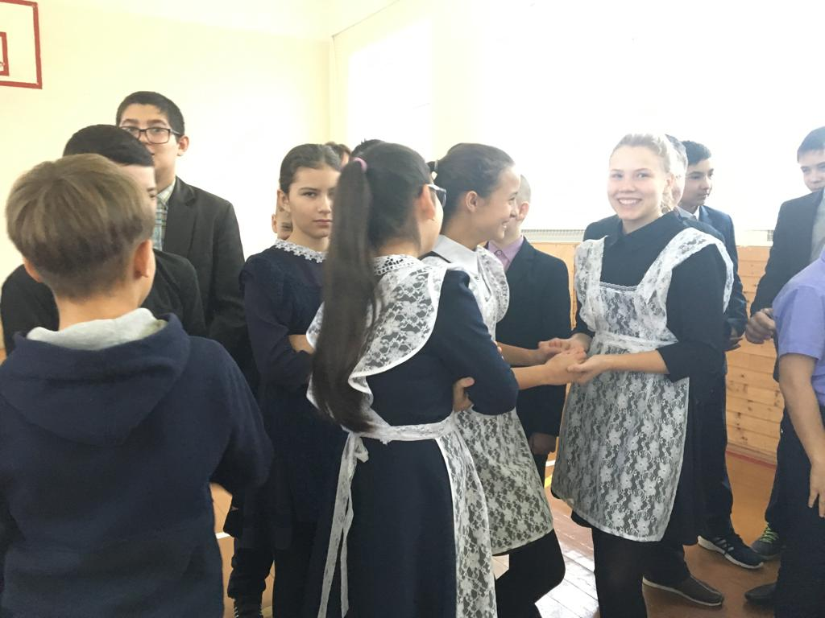
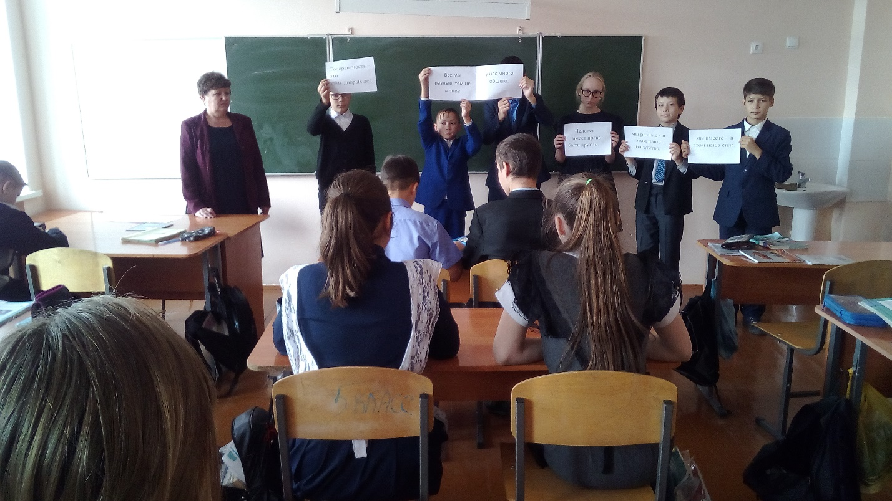
Час общения «Все мы разные, и тем не менее у нас много общего»

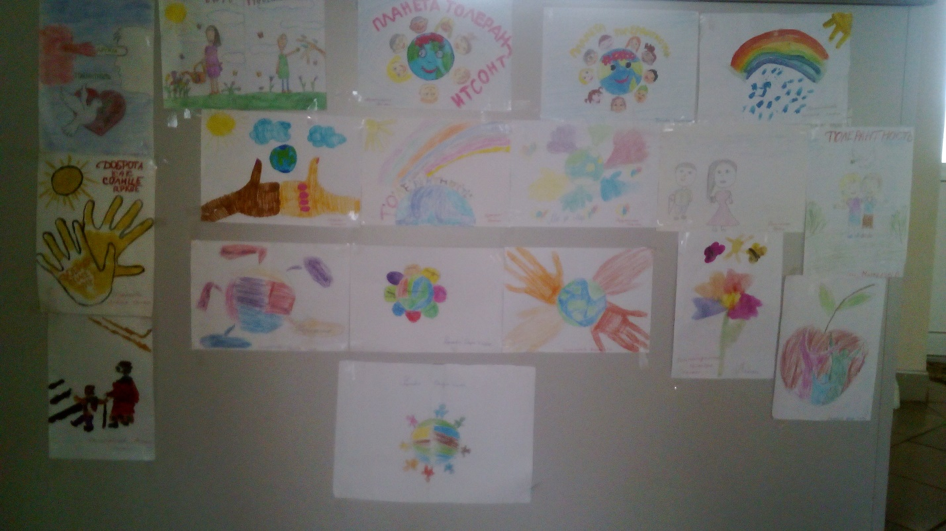
Сказкатерапия «О ежике, который хотел привлечь к себе внимание»
Провела Соц педагог Сакаева Е.И.
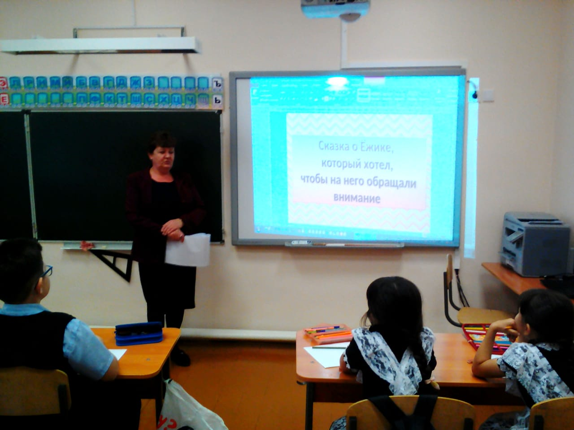
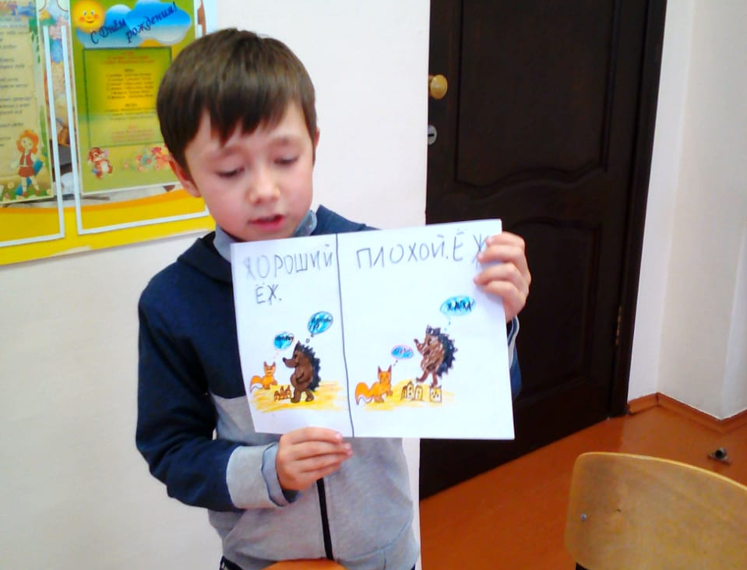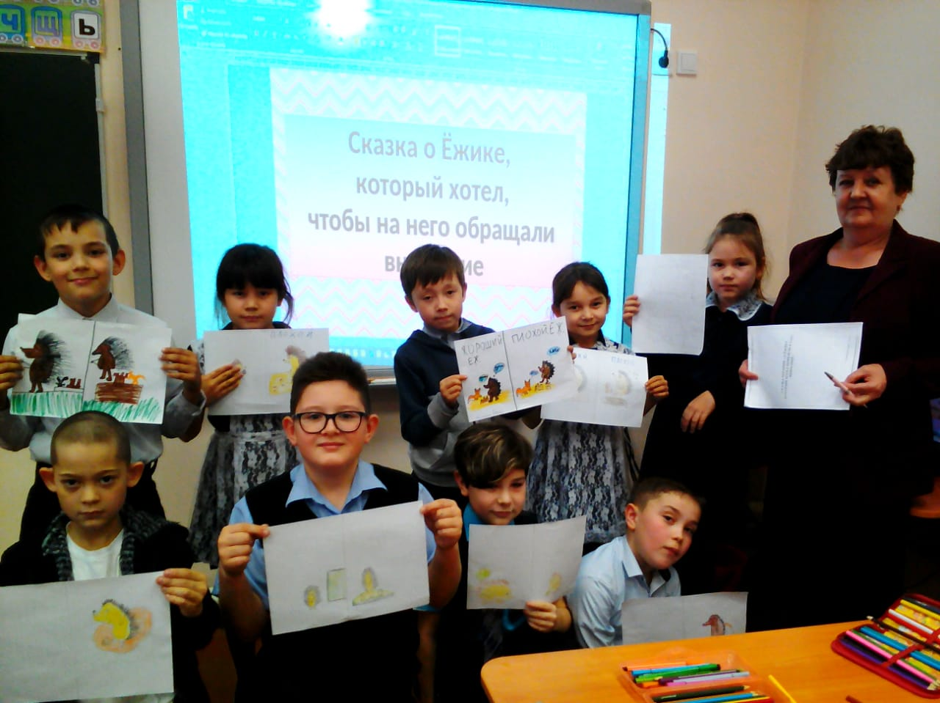
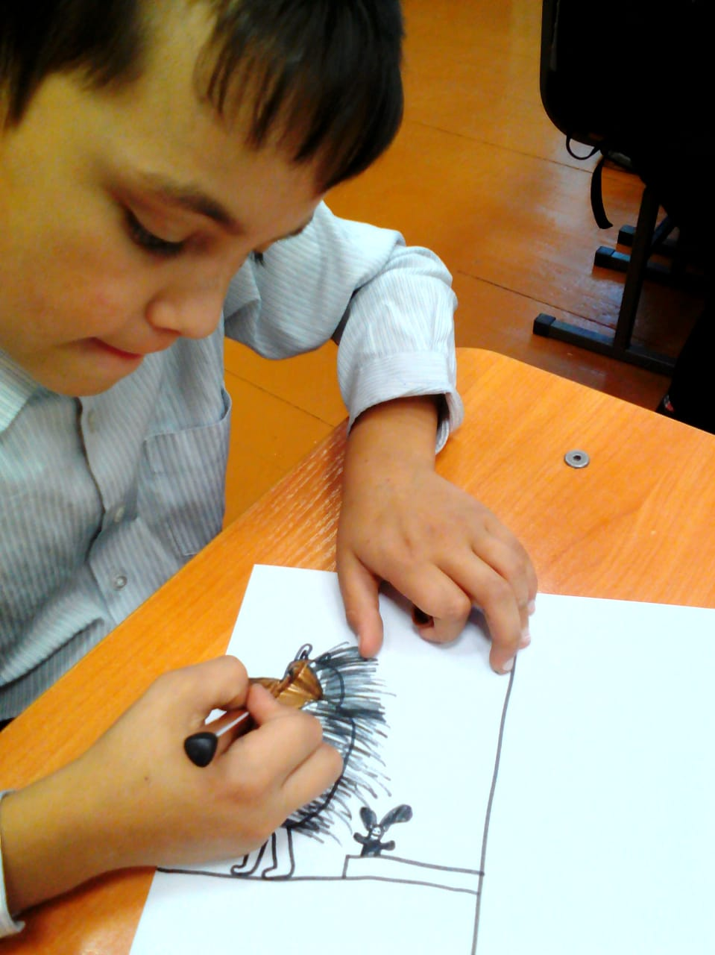

Классный час интерактивная игра «Что такое Толерантность?» (телевикторина «Поле чудес») 3 класс
Провела Башкирова О.В.
